# Mini-db

# 详细设计说明书

# 目录

**1引言 3**

1.1编写目的 3

1.2 项目背景 3

1. 3 定义 3

1.4 参考资料 3

**2总体设计 4**

2.1 需求概要 4

2.2 系统结构 4

2.3 架构分析 4

**3模块分析描述 10**

3.1索引结构模块 10

3.2语法解释器模块 11

3.3内外存读写模块 12

**4界面设计说明 13**

4.1 UI设计与说明 13

# 引言

## 1.1编写目的

详细设计说明文档是对软件概要设计的进一步精化和细化，将在软件设计初期所设想的功能和操作变得易于实现。在内容上详细设计说明将包含数据库系统的所有模块，及命令解析模块和数据操作模块，并通过程序流程图等方式进行描述和说明。

详细设计主要进行系统每一个部分的设计，明确系统每一个部分的关系，使它们能够有效且高效的运行。所以在设计时必须考虑到整个软件的空间效率和时间效率。而最影响软件运行的就是数据结构部分。详细设计文档也从各个角度描述了系统的数据结构设计，从而达到优秀的运行效率。在整个项目初期即整个开发阶段中详细设计文档都将伴随开发人员，并起到指导作用所以编写一个完备的详细设计文档是重要的。

## 1.2项目背景

学校要求建立一个类似MySQL的数据库，实现基本的数据操作功能。包括建表，查找，插入，更新，删除的功能，并具有一定的功能扩展性。

## 1.3定义

C++:编程语言

Windows 10：运行环境

VS：开发工具

MySQL:数据库

## 1.4参考资料

《软件工程基础》 胡思康编著 清华大学出版社

# 2.总体设计

## 2.1需求概要

建立微型关系数据库系统。

实现最基本的功能：

1.一个库可包含多个表（不超过10），一个表中记录数不超过 10000；

2.每个表字段数<10，字段名长度<=20；基本数据类型 5 种；

3.字段类型：字符型<=256，数值型<=10

4.基本操作命令（仿SQL，仅单表操作）：

建表 Create 插入 Insert

查找 Select 删除 Delete

更新 Update

5.不需要可视化界面，字符界面即可

## 2.2结构设计

系统结构：

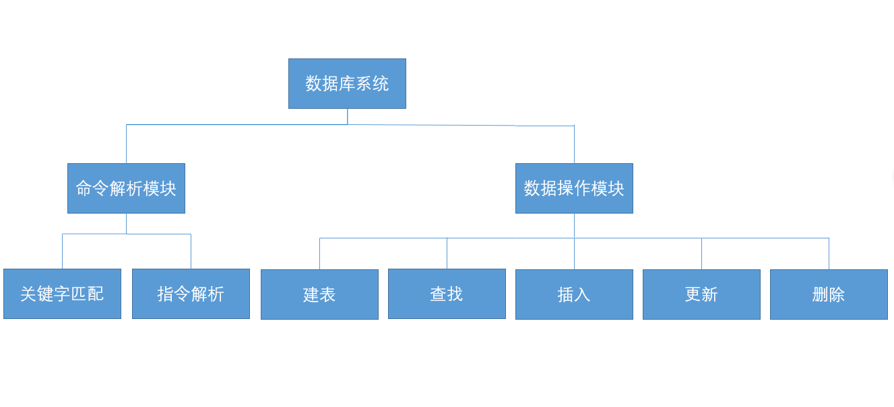

（1）建表模块：

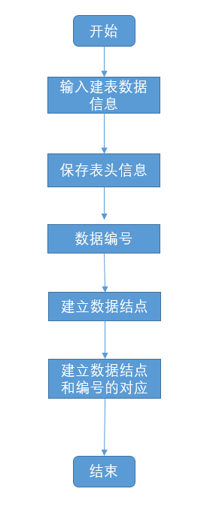

算法描述：

1.输入表头信息

2.对每一个字段进行建立索引树操作

3.建立数据节点

4.建立map

5.返回建表信息

（2）查询模块：

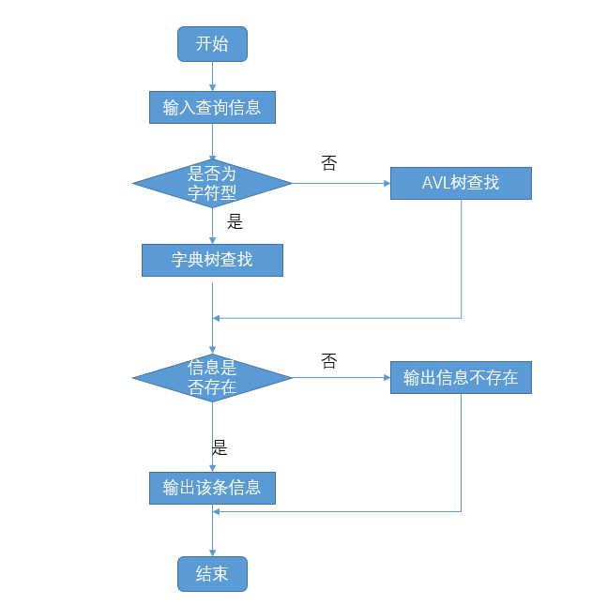

算法描述：

1.对输入的表达式进行解析

2.查找索引树（AVL树及字典树， 且字典树支持模糊查询），同时验证索引树中的数据。

3.将查找到的数据编号通过逻辑运算保存在ans_list的集合中

5.返回数据

（3）插入模块：

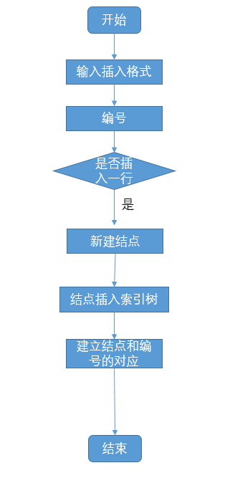

算法描述：

1.更新索引树

2.新建一个数据节点

3.建立map对应

4.返回数据

（4）更新数据模块：

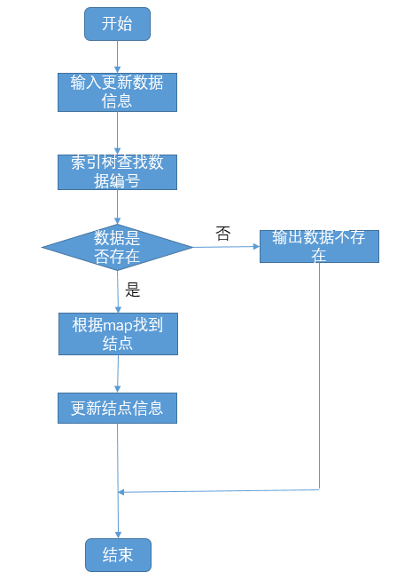

算法描述：

1.确定数据索引序号

2.读出数据所在的数据节点，对指定记录进行修改

3.返回数据

（5）删除数据模块：

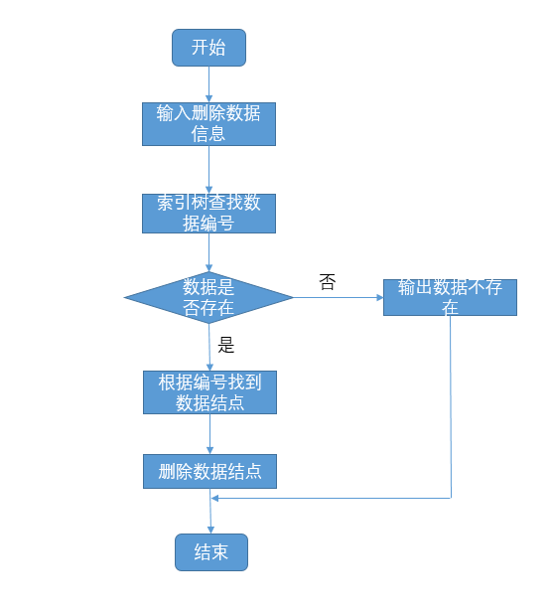

算法描述：

1.指定被删除的表

2.按索引树顺序依次释放链表空间

3.初始化索引树和map

4.返回数据

# 3模块分析描述

## 3.1索引结构设计

索引结构选择：AVL树和字典树

AVL树：

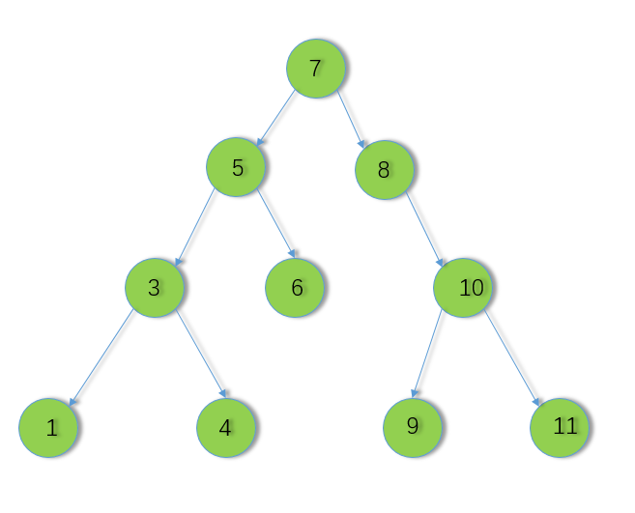

字典树：

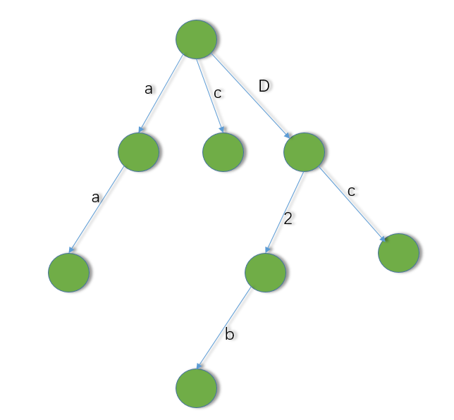

## 3.2语法解析器模块：

.基本概述：用户通过所提示的语法规则在cmd中输入命令，通过语法解析器来调用对应的函数，函数会借助索引模块完成操作命令。

详细描述

自动报错功能：当用户输入不符合语法的操作时，进行报错，为用户显示正常操作格式。

1. 创建表操作

命令格式：op list c +‘内容’

操作算法：

对每一个字段进行建立索引树操作

建立表头的字段链表，链表内容为字段名

建立map，map[0]映射表头链表

2. 删除表操作

命令格式：op list d +’内容’

操作算法：

按索引树顺序依次释放链表空间

初始化索引树和map

1. 更改表操作

命令格式：op list a+’内容’

操作算法：

根据需求对表头、索引树、链表进行修改

1. 查找操作

命令格式：op data s+’内容’

操作算法：

根据索引树进行二分查找

确定数据索引序号

读出数据所在的链表或者数条链表，找到指定记录

1. 更新操作

命令格式：op data u+’内容’

操作算法：

确定数据索引序号

读出数据所在的链表，对指定记录进行修改

1. 插入操作

命令格式：op data i+’内容’

操作算法：

确定数据要插入的位置

更新索引树

新建一个链表

用map映射新的链表

1. 删除操作

命令格式: op data d+’内容’

操作算法：

确定要删除数据的索引序号

更新map

更新索引树

## 3.3内外存读写模块：

模块功能有

1. 负责在打开表进行单表操作时，将外存中的数据有组织的读入内存。
2. 在用户所有操作完毕时，将内存中的数据重新写入外存。

从外存数据到内存的读取

算法设计：

首先读取文件的第一部分，即文件的第一行。它保存着文件的基本信息即表头信息和数据类型信息。现在支持的数据类型包括字符型，整型，浮点型，日期。再通过第二部分的数据信息在内存中建立AVL树。同时新建数据节点，并通过map将数据节点和数据编号联系起来。

将内存数据写入外存

算法设计：

首先汇总链表储存的信息并生成每一张表的基本信息，在存储在表格的第一部分中。在通过扫描数据节点中的信息分别存放在不同的文件中。

# 4界面设计说明

## UI设计与说明

1.界面主体为cmd窗口

2.用户仅通过命令行对系统进行操作

3.在程序开始运行时，程序自动打印操作命令格式说明

4.用户可以通过输入help命令再次查阅命令格式说明